|  |  |
| --- | --- |
|  | **BỘ CÔNG THƯƠNG**  **TRƯỜNG ĐẠI HỌC CÔNG NGHIỆP HÀ NỘI** |
| LÊ VĂN ĐỨC | **---------------------------------------**  ĐỒ ÁN TỐT NGHIỆP ĐẠI HỌC NGÀNH CNKT ĐIỆN TỬ VIỄN THÔNG  **THIẾT KẾ MÔ HÌNH ĐÈN ĐƯỜNG THÔNG MINH SỬ DỤNG ARDUINO NANO** |
| **CBHD: Th.S Nguyễn Thị Thu Hà**  **Sinh viên: Lê Văn Đức**  **Mã số sinh viên: 2018605562** |
| NGÀNH CNKT ĐIỆN TỬ VIỄN THÔNG | Hà Nội - 2022 |

|  |
| --- |
|  |
| **TRƯỜNG ĐẠI HỌC CÔNG NGHIỆP HÀ NỘI**  **KHOA ĐIỆN TỬ**  **---------------------------------------** |
| ĐỒ ÁN TỐT NGHIỆP ĐẠI HỌC NGÀNH CNKT ĐIỆN TỬ VIỄN THÔNG |
|  |
| **THIẾT KẾ MÔ HÌNH ĐÈN ĐƯỜNG THÔNG MINH SỬ DỤNG ARDUINO NANO** |
| **CBHD: Th.S Nguyễn Thị Thu Hà**  **Sinh viên: Lê Văn Đức**  **Mã số sinh viên: 2018605562** |
| Hà Nội – Năm 2022 |

**LỜI CẢM ƠN**

Em xin chân thành cảm ơn quý thầy, cô trường Đại Học Công Nghiệp Hà Nội đã tận tình dạy dỗ chúng em trong suốt những năm qua. Trong đó phải kể đến quý thầy cô trong Khoa Điện Tử đã tạo điều kiện để em thực hiện đề tài tốt nghiệp này.

Đặc biệt, em xin chân thành cảm ơn giáo viên hướng dẫn – Th.S Nguyễn Thị Thu Hà đã tận tình giúp đỡ, hỗ trợ em trong quá trình thực hiện đề tài, cung cấp cho em những kiến thức quý báu cũng như những lời khuyên cực kỳ hữu ích, tạo động lực cho em hoàn thành tốt nhiệm vụ của mình. Bên cạnh đó, em cũng xin cảm ơn các bạn sinh viên trong Khoa Điện Tử đã đóng góp ý kiến giúp em thực hiện đề tài đạt hiệu quả hơn.

Với thời gian thực hiện đề tài khá ngắn, kiến thức còn hạn hẹp, điều kiện kinh phí còn hạn chế vì vậy trong quá trình thực hiện đề tài không tránh khỏi những sai sót. Do đó em rất mong nhận được những ý kiến đóng góp và chỉ dẫn thêm những sai sót và khuyết điểm của đề tài từ của quý thầy cô và các bạn. Chính từ điều đó sẽ giúp bản thân em tích lũy thêm được kinh nghiệm và giúp đề tài có thể hoàn thiện hơn.

Em xin chân thành cảm ơn!

Hà Nội, Ngày… tháng… năm 2022

Sinh viên thực hiện

Lê Văn Đức

**MỤC LỤC**

DANH MỤC HÌNH ẢNH v

DANH MỤC bảng biểu vi

Danh mục từ viết tắt vii

KẾ HOẠCH THỰC HIỆN viii

LỜI MỞ ĐẦU x

1. Lý do chọn đề tài x

2. Mục đích, đối tượng và phạm vi nghiên cứu x

3. Ý nghĩa khoa học và thực tiễn của đề tài x

CHƯƠNG 1: TỔNG QUAN VỀ HỆ THỐNG ĐÈN ĐƯỜNG THÔNg MINH 1

1.1 Tình hình nghiên cứu trong nước và quốc tế. 1

1.1.1 Tình hình nghiên cứu ngoài nước. 1

1.1.2 Tình hình nghiên cứu trong nước. 3

1.2 Thiết kế sơ đồ khối của mô hình đèn đường thông minh sử dụng Arduino Nano 4

1.2.1 Yêu cầu thiết kế của mô hình 4

1.2.2 Sơ đồ khối của mô hình 5

1.3 Kết luận chương 1 6

CHƯƠNG 2: THIẾT KẾ MÔ HÌNH ĐÈN ĐƯỜNG THÔNG MINH SỬ DỤNG ARDUINO NANO 7

2.1 Sơ đồ nguyên lý của hệ thống đèn đường thông minh sử dụng Arduino Nano 7

2.1.1 Khối xử lý trung tâm 7

2.1.2 Khối nguồn và ổn áp nguồn 10

2.1.3 Khối hiển thị 12

2.1.4 Khối thời gian thực. 14

2.1.5 Khối cảm biến ánh sáng 16

2.1.6 Khối cách ly nguồn 17

2.1.7 Khối nút nhấn 18

2.1.8 Khối relay 19

2.1.9 Sơ đồ nguyên lý toàn mạch 22

2.2 Xây dựng phần mềm điều khiển 23

2.2.1 Lưu đồ thuật toán 23

2.2.2 Phần mềm lập trình 24

2.3 Thiết kế phần cứng 27

2.4 Kết luận chương 2 27

CHƯƠNG 3: KẾT QUẢ THỰC NGHIỆM 28

3.1 Phân tích, giải thích kết quả thực nghiệm. 28

3.2 Phân tích tính năng và hiệu quả sử dụng của sản phẩm 29

3.3 Phân tích tính ứng dụng, mức độ an toàn và tác động của sản phẩm thiết kế tới môi trường, kinh tế và xã hội. 29

3.4 Hướng dẫn sử dụng sản phẩm thiết kế. 30

KẾT LUẬN VÀ HƯỚNG PHÁT TRIỂN CỦA ĐỀ TÀI 33

TÀI LIỆU THAM KHẢO 34

PHỤ LỤC 35

# DANH MỤC HÌNH ẢNH

Hình 1.1: Hệ thống đèn đường trên thế giới 2

Hình 1.2: Hệ thống đèn đường thông minh tại Việt Nam 3

Hình 1.3: Sơ đồ khối của hệ thống 5

Hình 2.1: Arduino 7

Hình 2.2: Arduino Nano 8

Hình 2.3: Khối xử lý trung tâm 9

Hình 2.4: Adapter nguồn 12V 4A 10

Hình 2.5: Mạch buck LM2596 11

Hình 2.6: Sơ đồ chân LCD 16x2 12

Hình 2.7: Module I2C 13

Hình 2.8: Sơ đồ nguyên lý khối thời gian thực. 14

Hình 2.9: Module thời gian thực DS1307. 15

Hình 2.10: Cảm biến ánh sáng TEMT6000 16

Hình 2.11: IC B0505s 17

Hình 2.12: Khối cách ly nguồn 17

Hình 2.13: Nút nhấn nhả 18

Hình 2.14: Khối nút nhấn 18

Hình 2.15:Relay Songle 5V 19

Hình 2.16: Mạch điều khiển Relay 20

Hình 2.17: Sơ đồ nguyên lý toàn mạch 22

Hình 2.18: Lưu đồ thuật toán điều khiển 23

Hình 2.19: Arduino IDE 24

Hình 2.20: Visual Studio Code 25

Hình 2.21: Sơ đồ mạch in 27

Hình 3.1: Mô hình của đề tài sau khi hoàn thành 28

Hình 3.2: Hộp điều khiển hệ thống 30

Hình 3.3: Màn hình chọn chế độ 1 31

Hình 3.4: Màn hình chọn chế độ 2 31

Hình 3.5: Màn hình cài đặt chế độ sáng tất cả 32

Hình 3.6: Màn hình cài đặt chế độ sáng xen kẽ 32

# DANH MỤC bảng biểu

Bảng 2‑1: Các chân sử dụng của cảm biến ánh sáng 16

Bảng 2‑2: Các thông số chính của B0505s 17

Bảng 2‑3: Các thông số kỹ thuật của relay songle 5v 19

Bảng 2‑4: Các thông số của IC PC817 20

Bảng 2‑5: Các thông số kỹ thuật của transistor c1815 21

# Danh mục từ viết tắt

|  |  |  |  |
| --- | --- | --- | --- |
| **STT** | **Từ viết tắt** | **Tiếng Anh** | **Tiếng Việt** |
| 1 | PWM | Pulse-width modulation | Điều chế độ rộng xung |
| 2 | RAM | Random Access Memory | Bộ nhớ khả biến |
| 4 | DC | Direct Current | Dòng điện một chiều |
| 5 | LCD | Liquid Crystal Display | Màn hình tinh thể lỏng |
| 6 | IDE | Integrated Development Environment | Môi trường phát triển tích hợp |
| 7 | IC | Integrated circuit | Vi mạch tích hợp |
| 8 | MCU | Multipoint Control Unit | Thiết bị điều khiển đa điểm |
| 9 | LED | Light Emitting Diode | Đi ốt phát quang |

# KẾ HOẠCH THỰC HIỆN

|  |  |  |
| --- | --- | --- |
| **Thời gian** | **Nội dung công việc** | **Kết quả đạt được** |
| Tuần 1(20/3/2022 đến 26/3/2022) | Lên ý tưởng cho đề tài.  Lựa chọn các tính năng cho sản phẩm. | Thống nhất chọn ra được đề tài cho Đồ án tốt nghiệp.  Có buổi trao đổi kiến thức với GVHD. |
| Tuần 2(70/3/2022 đến 2/4/2022) | Xây dựng chức năng và thành phần của các khối.  Tính toán và lựa chọn linh kiện tối ưu. | Chọn và thống nhất được các khối chính.  Lựa chọn được các linh kiện phù hợp và tối ưu nhất. |
| Tuần 3(3/4/2022 đến  9/4/2022) | Thiết kế sơ đồ nguyên lý và tiến hành vẽ mạch bằng phần mềm Altium. | Hoàn thành sơ đồ nguyên lý. |
| Tuần 4(10/4/2022 đến 16/4/2022) | Thiết kế mạch nguyên lý, PCB và hàn mạch hoàn chỉnh.  Chia nhỏ các khối và hoàn thiện sản phẩm. | Hoàn thiện mạch PCB  Hoàn thiện được sản phẩm. |
| Tuần 5(17/4/2022 đến 23/4/2022) | Đánh giá các tính năng của sản phẩm.  Chỉnh sửa những chi tiết nhỏ trên sản phẩm. | Đạt được các thông số của sản phẩm và có được đầy đủ đánh giá,nhận xét về sản phẩm. |
| Tuần 6(24/4/2022 đến 30/4/2022) | Viết báo cáo cho các chương có đề mục.  Tìm kiếm nguồn tài liệu,thông tin phù hợp với nội dung báo cáo. | Lựa chọn được các tài liệu tham khảo,nguồn thông tin đáp ứng đầy đủ được yêu cầu đặt ra hoàn thành được các đề mục và chương. |
| Tuần 7(1/5/2022 đến  7/5/2022) | Viết báo cáo và tham khảo ý kiến từ GVHD. | Viết báo cáo và tham khảo ý kiến của giáo viên lần 1. |
| Tuần 8(8/5/2022 đến 14/5/2022) | Hoàn thành báo cáo và tham khảo ý kiến của GVHD. | Viết báo cáo và tham khảo ý kiến của giáo viên lần 2. |
| Tuần 9(15/5/2022 đến 22/5/2022) | Hoàn thành báo cáo và chuẩn bị cho buổi bảo vệ đồ án tốt nghiệp. | Hoàn thành công tác chuẩn bị cho buổi bảo vệ  Hoàn thiện báo cáo,sản phẩm của học phần. |

# LỜI MỞ ĐẦU

1. Lý do chọn đề tài

Với sự phát triển và xu hướng công nghệ thời đại 4.0, chắc có lẽ chúng ta đều rất quan tâm đến các hệ thống tự động thông minh phục vụ cho các nhu cầu công cộng, thật tiện lợi và hiệu quả cao về các khía cạnh như quản lý, hiệu quả sử dụng năng lượng cũng như cơ sở hạ tầng có liên quan.

Một trong các hệ thống tự động thông minh mà em xin nhắc đến, đó chính là hệ thống đèn đường thông minh. Đối với các nước phát triển trên thế giới, chiếu sáng thông minh đã được áp dụng khá phổ biến và rộng rãi. Vậy hệ thống đèn đường thông minh là gì? Lợi ích của hệ thống đèn đường thông minh đối với cả thành phố và người dân ra sao?

Tại các nước phát triển, điện năng dùng cho chiếu sáng chiếm từ 8 – 13% tổng điện năng tiêu thụ. Hệ thống chiếu sáng đô thị bao gồm nhiều thành phần khác nhau, trong đó có thể kể đến chiếu sáng đường phố phục vụ giao thông, chiếu sáng các không gian chức năng đô thị, chiếu sáng trang trí quảng cáo, chiếu sáng các công trình kiến trúc và di tích văn hóa lịch sử và hệ thống đèn tín hiệu điều khiển giao thông.

1. Mục đích, đối tượng và phạm vi nghiên cứu

Mục tiêu của đồ án là thiết kế một hệ thống đèn đường thông minh đơn giản với nguyên lý là thông qua cảm biến cường độ ánh sáng để điều khiển cường độ ánh sáng của đèn theo môi trường xung quanh. Đồng thời mô hình có thể hoạt động theo thời gian thực. Tất cả mọi việc đều tự động diễn ra trong quá trình cài đặt sẵn và qua các cảm biến để điều khiển đèn trong mọi trường hợp. Hơn nữa đồ án này cũng giúp em củng cố kiến thức đã học, thu thập các kiến thức thực tiễn trong quá trình làm, đồng thời đưa ra hướng phát triển sản phẩm ra thực tiễn sản xuất

1. Ý nghĩa khoa học và thực tiễn của đề tài

Trong thời đại cách mạng công nghiệp 4.0 xu hướng xây dựng đô thị thông minh (Smart City) dựa trên nền tảng Internet kết nối vạn vật (Internet of things) IoT, trí tuệ nhân tạo để cải thiện chất lượng phục vụ của chính quyền đô thị, sử dụng hiệu quả và bền vững các nguồn năng lượng, tài nguyên thiên nhiên, tối ưu hóa việc điều hành và các dịch vụ công ích trở nên cấp thiết. Chiếu sáng thông minh (Smart Lighting) là một thành tố quan trọng trong đô thị thông minh.

Chiếu sáng thông minh là công nghệ chiếu sáng dựa trên nền tảng kỹ thuật số thỏa mãn mọi yêu cầu về ánh sáng, hiệu quả cao về năng lượng. Điều này được thực hiện bằng việc sử dụng các hệ thống chiếu sáng tự động điều chỉnh độ sáng dựa trên các điều kiện môi trường bên ngoài.

Ưu điểm của đèn thông minh không dừng lại ở việc cho phép điều khiển từ xa mà còn nhiều hơn thế:

* Điều chỉnh độ sáng theo nhu cầu: Với các bóng đèn truyền thống, tăng giảm độ sáng là không thể nhưng hiện nay có thể làm điều đó dễ dàng ngay trên điện thoại hoặc bằng công tắc điều chỉnh độ sáng gắn trên tường.
* Tiết kiệm năng lượng: Việc sử dụng các bóng đèn thông minh tăng thời gian sử dụng, tỏa ra ít nhiệt lượng hơn do đó tiết kiệm năng lượng hơn so với các thiết bị khác.
* Thiết lập lịch trình: Ngoài việc điều khiển từ xa tiện lợi, cũng có thể biến các bóng đèn trong nhà hoạt động tự động theo thời gian được thiết lập sẵn. Nó hoàn toàn phụ thuộc vào thói quen sinh hoạt của gia đình.

# TỔNG QUAN VỀ HỆ THỐNG ĐÈN ĐƯỜNG THÔNg MINH

## Tình hình nghiên cứu trong nước và quốc tế.

### Tình hình nghiên cứu ngoài nước.

Đèn đường là một nguồn ánh sáng được dựng lên trên các cạnh của một con đường hoặc lối đi. Khi phân phối điện đô thị trở nên phổ biến ở các nước phát triển trong thế kỷ 20, đèn cho đường phố đô thị theo sau, hoặc đôi khi đi trước việc phân phối. Nhiều loại đèn có các tế bào quang nhạy sáng sẽ tự động kích hoạt khi cần hoặc không có ánh sáng: hoàng hôn, bình minh hoặc khi thời tiết bắt đầu chuyển sang tối. Chức năng này trong các hệ thống chiếu sáng cũ hơn có thể đã được thực hiện với sự trợ giúp của mặt số mặt trời. Nhiều hệ thống đèn đường đang được kết nối dưới lòng đất thay vì nối dây từ cột này sang cột khác.

Ngày nay, chiếu sáng đường phố thường sử dụng đèn phóng điện cường độ cao. Đèn natri áp suất thấp trở nên phổ biến sau Thế chiến II vì mức tiêu thụ điện năng thấp và tuổi thọ cao. Cuối thế kỷ 20, đèn natri cao áp HPS được ưa thích, tiếp tục có những ưu điểm tương tự. Đèn như cung cấp số lượng lớn nhất của photopic chiếu sáng cho tiêu thụ điện ít nhất. Tuy nhiên, các nguồn ánh sáng trắng đã được chứng minh là tăng gấp đôi tầm nhìn ngoại vi của lái xe và cải thiện thời gian phản ứng phanh của lái xe ít nhất 25%; để cho phép người đi bộ phát hiện tốt hơn các mối nguy hiểm trên mặt đường và để tạo điều kiện cho việc đánh giá trực quan của người khác liên quan đến các đánh giá giữa các cá nhân. Các nghiên cứu so sánh đèn halogen kim loại và đèn natri cao áp đã chỉ ra rằng ở mức ánh sáng quang bằng nhau, cảnh đường phố được chiếu sáng vào ban đêm bằng hệ thống chiếu sáng halogen kim loại được xem là sáng hơn và an toàn hơn so với cảnh tương tự được chiếu sáng bởi hệ thống natri áp suất cao. Hệ thống đèn đường trên thế giới được thể hiện ở hình 1.1. Hai tiêu chuẩn quốc gia hiện nay cho phép thay đổi độ chiếu sáng khi sử dụng các loại đèn có quang phổ khác nhau. Ở Úc, hiệu suất đèn HPS cần giảm xuống tối thiểu 75%. Ở Anh, độ chiếu sáng bị giảm với tỷ lệ S/P có giá trị cao hơn. Công nghệ chiếu sáng đường phố mới, chẳng hạn như đèn LED hoặc đèn cảm ứng, phát ra một ánh sáng trắng cung cấp ở mức độ cao cho phép đèn đường với công suất thấp hơn và quang thông thấp hơn để thay thế đèn đường hiện có.

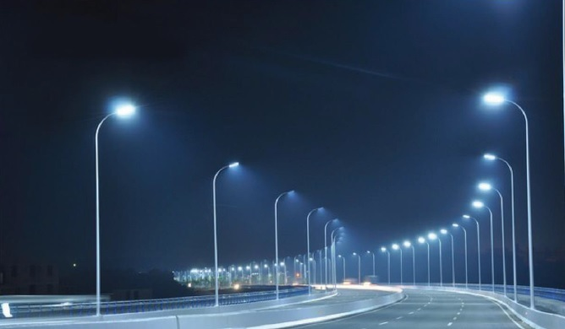Tuy nhiên, không có thông số kỹ thuật chính thức nào được viết xung quanh các điều chỉnh cho các loại nguồn sáng khác nhau, khiến nhiều thành phố và các bộ phận đường phố không thể thực hiện các công nghệ mới này cho đến khi các tiêu chuẩn được cập nhật. Eastbourne ở East Sussex UK hiện đang thực hiện dự án để xem 6000 đèn đường được chuyển đổi thành đèn LED và sẽ được theo dõi sát sao bởi Hastings vào đầu năm 2014

Hình 1.1: Hệ thống đèn đường trên thế giới

Milan, Ý, là thành phố lớn đầu tiên hoàn toàn chuyển sang sử dụng đèn LED.

Tại Bắc Mỹ, thành phố Canterauga (Canada) là một trong những dự án chuyển đổi LED đầu tiên và lớn nhất với hơn 46.000 đèn được chuyển đổi sang công nghệ LED từ năm 2012 đến 2014. Đây cũng là một trong những thành phố đầu tiên ở Bắc Mỹ sử dụng công nghệ Thành phố thông minh để điều khiển đèn. DimOnPack, một công ty có trụ sở tại Thành phố Quebec, đã được chọn làm đối tác của Thành phố thông minh cho dự án này.

Đèn LED chiếu sáng được cung cấp năng lượng quang điện đang được chấp nhận rộng rãi hơn. Các thử nghiệm hiện trường sơ bộ cho thấy một số đèn LED có hiệu suất năng lượng cao và hoạt động tốt trong môi trường thử nghiệm.

Vào năm 2007, Civil Twilight Collective đã tạo ra một biến thể của đèn đường LED thông thường, cụ thể là đèn đường cộng hưởng mặt trăng. Những đèn này tăng hoặc giảm cường độ của đèn đường theo ánh sáng mặt trăng. Thiết kế đèn đường này do đó làm giảm tiêu thụ năng lượng cũng như ô nhiễm ánh sáng.

### Tình hình nghiên cứu trong nước.

Ngày 4/5, Vườm ươm doanh nghiệp công nghệ cao - khu công nghệ cao TPHCM (SHTP-IC) và Công ty cổ phần Công nghệ S3 đã trình diễn và công bố giải pháp hệ thống đèn đường thông minh S3 (Smart Streelight System) do các kỹ sư Việt Nam nghiên cứu và phát triển.

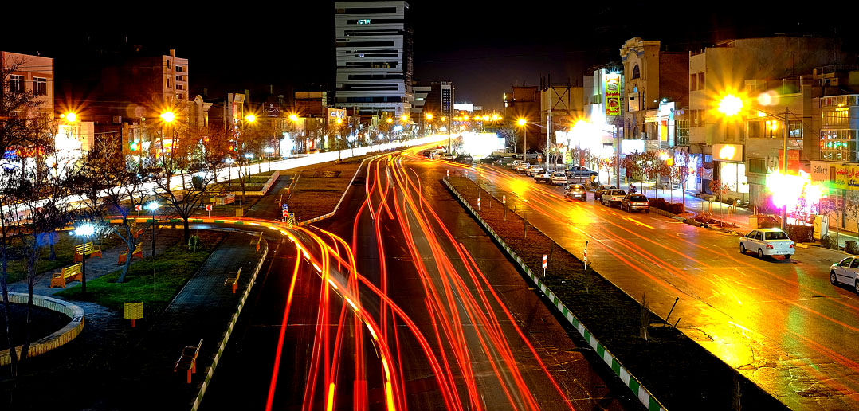Đây là hệ thống đèn đường thông minh công nghệ Việt, do Công ty Công nghệ S3 nghiên cứu, phát triển và hoàn thiện sau khi đoạt giải nhất cuộc thi Khởi nghiệp IoT (Internet of Things) TPHCM lần I/2016. Hệ thống đèn đường thông minh tại Việt nam được thể hiện ở hình 1.2.

Hình 1.2: Hệ thống đèn đường thông minh tại Việt Nam

Hệ thống điều khiển đèn đường thông minh được thiết kế nhằm tiết kiệm năng lượng, bao gồm các bóng đèn chiếu sáng kiểu mới như đèn led, bộ điều khiển cảm biến gắn trên cột đèn, các bộ phận truyền nhận tín hiệu và hệ thống trung tâm điều khiển. Các bộ phận này được kết nối thông qua mạng không dây hoặc có dây cho phép truyền nhận tín hiệu hai chiều phục vụ chức năng điều khiển, giám sát.

Hệ thống đèn đường thông minh S3 giúp điều chỉnh mức độ sử dụng các bóng đèn tùy thuộc vào nhu cầu, lưu lượng người trên các tuyến đường, khu vực; có thể bật, tắt, chỉnh độ sáng theo thời gian, mật độ người, phương tiện qua lại thông qua bộ cảm biến.

Hệ thống đã được thử nghiệm thực tế tại Khu công nghệ cao TPHCM (Quận 9) và chiều sáng khu dân cư Homyland (Quận 2) với kết quả cao trong việc tiết kiệm năng lượng, bảo đảm chiếu sáng, các thông số kỹ thuật đều đạt yêu cầu.

Lãnh đạo Công ty Công nghệ S3 cho biết, hệ thống đèn đường thông minh giúp tiết kiệm 30-70% lượng điện năng sử dụng chiếu sáng; 80% chi phí bảo trì; tiết kiệm chi phí vận hành (giảm hoàn toàn nhân công vận hành). Đồng thời, hệ thống giúp nâng tuổi thọ bóng đèn do giảm công suất và thời gian chiếu sáng…

Sự điều khiển thông minh cũng có thể áp dụng cho các đèn đường thế hệ cũ, tuy nhiên mức độ tiết kiệm năng lượng sẽ không lớn bằng.

Đèn đường thông minh (rộng hơn là chiếu sáng thông minh) đã phổ biến ở các nước phát triển, nhất là tại châu Âu và Hoa Kỳ. Qua đánh giá, việc áp dụng hệ thống thông minh giúp tiết kiệm chi phí năng lượng từ 50-70%.

## Thiết kế sơ đồ khối của mô hình đèn đường thông minh sử dụng Arduino Nano

### Yêu cầu thiết kế của mô hình

Sản phẩm hoàn thiện của đề tài: “Mô hình đèn đường thông minh sử dụng Arduino Nano” bao gồm 6 đèn và 1 hộp điều khiển đèn. Mô hình có thể hoạt động theo hai chế độ là: chế độ tự động (Mode 0) và chế độ đặt thời gian thực (Mode 1).

Chế độ sáng tự động (auto) là chế độ đèn đường sáng vào ban đêm và tắt vào ban ngày. Chế độ dựa vào cảm biến ánh sáng để quy định ban đêm và ban ngày.

Chế độ sáng theo thời gian là chế độ đèn đường sáng theo các mốc thời gian đã được cài đặt sẵn. Trong mô hình sử dụng 2 mốc thời gian để thực hiện bật tắt đèn đường theo 2 chế độ là sáng tất cả và sáng xen kẽ nhau.

Chế độ và các mốc thời gian được cài đặt trực tiếp thông qua 5 nút nhấn trên mô hình. Thời gian thực và chế độ đều được hiển thị thông qua một màn hình LCD 16x2

### Sơ đồ khối của mô hình

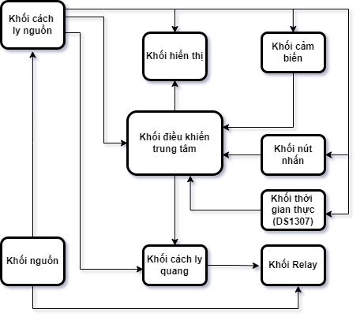

Hình 1.3: Sơ đồ khối của hệ thống

Sơ đồ khối bao gồm 9 khối chính được thể hiện như hình 1.2: Khối điều khiển trung tâm, khối cảm biến, khối nút nhấn, khối nguồn, khối cách ly nguồn, khối thời gian thực, khối hiển thị, khối cách ly quang và khối relay.

Chức năng của từng khối như sau:

* Khối nguồn: Cung cấp nguồn cho hệ thống hoạt động.
* Khối cách ly nguồn: Cách ly nguồn để chống nhiễu cho vi điều khiển.
* Khối điều khiển trung tâm: Nhận và xử lý dữ liệu, điều khiển các thiết bị.
* Khối cảm biến: Đưa dữ liệu tới vi điều khiển.
* Khối thời gian thực: Cung cấp dữ liệu thời gian thực cho vi điều khiển.
* Khối nút nhấn: Đưa dữ liệu lên vi điều khiển thực hiện chức năng bật/ tắt.
* Khối hiển thị: Hiển thị thông tin dữ liệu đưa ra từ vi điều khiển.
* Khối cách ly quang: Cách ly, chống nhiễu với khối relay.
* Khối relay: Bật / Tắt thiết bị.

## Kết luận chương 1

Tìm hiểu lịch sử phát triển của hệ thống đèn đường ở trong nước và nước ngoài. Nắm rõ tầm quan trọng của hệ thống đối với đời sống, phát triển kinh tế của các nước trên thế giới. Từ đó em đã lên ý tưởng thực hiện đề tài, nhằm xây dựng mô hình đèn đường thông minh, phù hợp với sự phát triển của công nghệ 4.0. Qua tìm hiểu, em đã đặt ra yêu cầu đối với hệ thống đèn đường mà em sẽ làm trong đề tài này.

Từ yêu cầu đặt ra, thiết kế sơ đồ khối của hệ thống. Sơ đồ khối mô tả đầy đủ chức năng và hoạt động của hệ thống. Đưa ra chức năng cho từng khối trong sơ đồ. Từ đó sẽ đi đến bước thiết kế mạch nguyên lý cho hệ thống ở chương tiếp theo.

# THIẾT KẾ MÔ HÌNH ĐÈN ĐƯỜNG THÔNG MINH SỬ DỤNG ARDUINO NANO

## Sơ đồ nguyên lý của hệ thống đèn đường thông minh sử dụng Arduino Nano

### Khối xử lý trung tâm

*Arduino Nano*

Khối xử lý trung tâm với vi xử lý được sử dụng là Arduino Nano.Giao diện của phần Arduino được thể hiện ở hình 2.1.

Arduino là một board mạch vi xử lý, nhằm xây dựng các ứng dụng tương tác với nhau hoặc với môi trường được thuận lợi hơn. Phần cứng bao gồm một board mạch nguồn mở được thiết kế trên nền tảng vi xử lý AVR Atmel 18 bit, hoặc ARM Atmel 32-bit. Những dòng hiện tại được trang bị gồm một cổng giao tiếp USB, 6 chân đầu vào analog, 14 chân I/O kỹ thuật số tương thích với nhiều board mở rộng khác nhau.

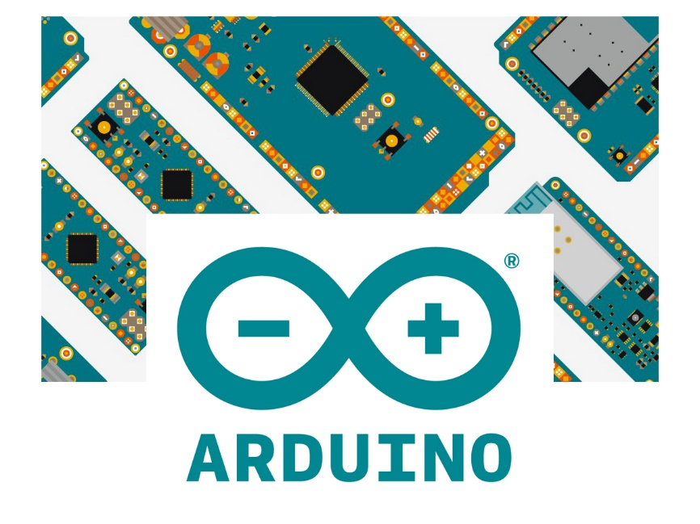

Hình 2.1: Arduino

Arduino thường sử dụng các dòng chip megaAVR, đặc biệt là ATmega8, ATmega168, ATmega328, ATmega1280, và ATmega2560. Một vài các bộ vi xử lý khác cũng được sử dụng bởi các mạch Arduino tương thích. Hầu hết các mạch gồm một bộ điều chỉnh tuyến tính 5V và một thạch anh dao động 16 MHz.

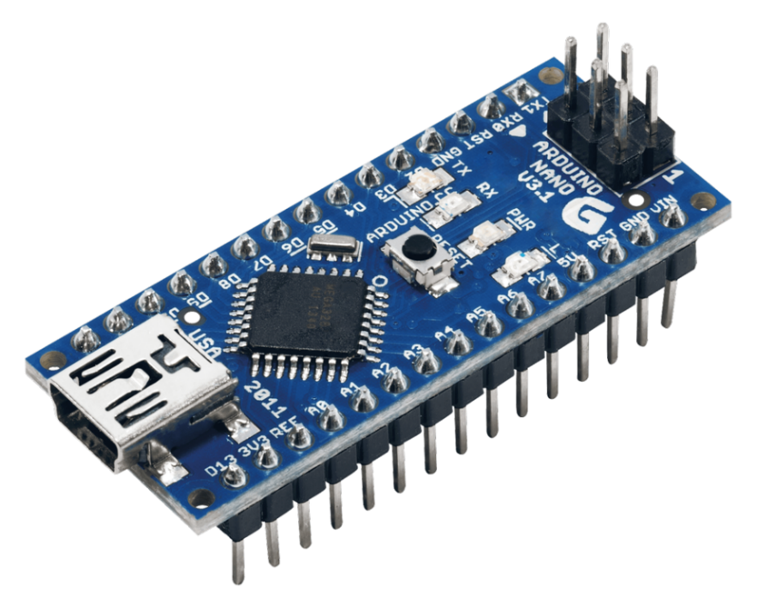Arduino Nano là một dòng của Arduino. Arduino Nano có cấu tạo, số lượng chân vào ra là tương tự như board Arduino Uno. Tuy nhiên đã được tối giản về kích thước cho tiện sử dụng hơn. Do được tối giản rất nhiều về kích thước nên Arduino Nano chỉ được nạp code và cung cấp điện bằng duy nhất 1 cổng mini USB. Arduino Nano được sử dụng trong mạch được thể hiện ở hình 2.2.

Hình 2.2: Arduino Nano

Thông số kỹ thuật của Arduino Nano:

* Vi xử lý ATmega328 (phiên bản v3.0).
* Điện áp hoạt động 5 V.
* Điện áp đầu vào (khuyến nghị) 7-12 V.
* Điện áp đầu vào (giới hạn) 6-20 V.
* Chân vào/ra số 14 (6 chân có khả năng xuất ra tín hiệu PWM).
* Chân vào tương tự 8.
* Dòng điện mỗi chân vào/ra 40 mA.
* Bộ nhớ 16 KB (ATmega168), 32 KB (ATmega328) trong đó 2 KB dùng để nạp bootloader.
* SRAM 1 KB (ATmega168) hoặc 2 KB (ATmega328).
* EEPROM 512 bytes (ATmega168) hoặc 1 KB (ATmega328).
* Xung nhịp 16 MHz + Kích thước 0.73" x 1.70".

*Mạch điều khiển sử dụng Arudino Nano*

Hình 2.3: Khối xử lý trung tâm

Khối xử lý trung tâm được thể hiện ở hình 2.3.

Mạch điều khiển sử dụng Arduino Nano sử dụng các ngoại vi sau:

* Chân A4 và A5: Sử dụng để giao tiếp I2C với màn hình LCD, giúp hiển thị các giá trị về thời gian, hiển thị các tham số để lựa chọn các chế độ khác nhau…
* Các chân từ D2 tới D6: Sử dụng làm đầu vào để nhận các tín hiệu của nút nhấn. Mạch sử dụng 5 nút nhấn để điều khiển và cài đặt các giá trị thích hợp.
* Các chân từ D7 tới D12: Sử dụng làm đầu ra để đóng mở opto quang, từ đó đóng mở transistor và điều khiển relay để bật tắt các đèn.
* Chân GND và VIN: 2 chân cấp nguồn cho Arduino Nano.

### Khối nguồn và ổn áp nguồn

*Khối nguồn*

Khối nguồn được sử dụng trong mô hình được thể hiện ở hình 2.4.

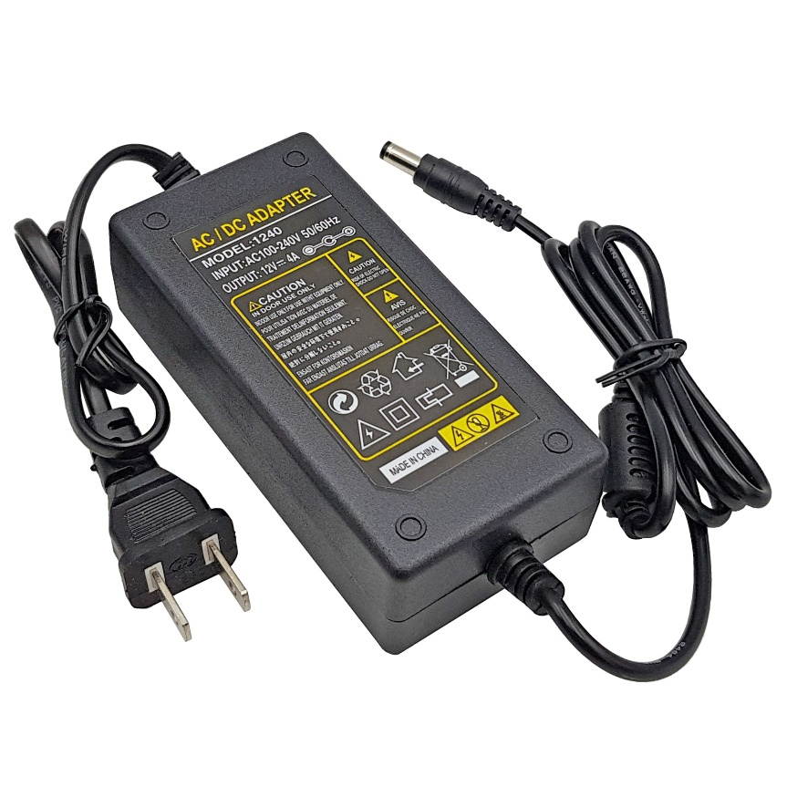

Hình 2.4: Adapter nguồn 12V 4A

Nguồn adapter 12V 5A được ứng dụng trong Màn hình LCD, giám sát, thiết bị công nghiệp và nhiều ứng dụng khác.

Thông số kỹ thuật:

* Điện áp đầu vào: 100 ~ 240VAC 50/60HZ.
* Đầu cắm AC: chuẩn Hoa Kỳ.
* Đầu ra 12V 5A.
* Jack DC: 5.5 * 2.5 (tương thích 5.5 * 2.1mm).
* Tổng chiều dài khoản 1m5.
* Hệ số nhiệt độ ± 0.02% ℃.
* Thời gian bắt đầu nhỏ hơn 1S (AC 220V đầu vào Io = 10%).
* Nhiệt độ hoạt động môi trường xung quanh từ 0 đến 45 ℃, từ 20% đến 90% RH.
* Nhiệt độ lưu trữ từ -20 ℃ đến 85 ℃ 10%.
* Trọng lượng: 214g

*Khối ổn áp nguồn*

[7] Mạch sử dụng nguồn điện 12V để cấp cho mạch điều khiển. Tuy nhiên khối xử lý cần nguồn 5V. Vì vậy cần một khối ổn áp chứa Module nguồn LM2569 có tác dụng biến đổi nguồn cấp 12V về 5V để cấp cho mạch điều khiển. Mạch buck LM2596 được sử dụng trong mạch được thể hiện ở hình 2.5.

Mạch giảm áp DC-DC Buck LM2596 3A có kích thước nhỏ gọn có khả năng giảm áp từ 30VDC xuống 1.5VDC mà vẫn đạt hiệu suất cao (92%), thích hợp cho các ứng dụng chia nguồn, hạ áp, cấp cho các thiết bị như camera, robot.

Đây là module giảm điện áp với biến trở tinh chỉnh có độ chính xác cao, có khả năng chịu tải lên tới 3A với hiệu suất cao, có thể hoạt động với nhiều loại mạch, và các module cơ bản.

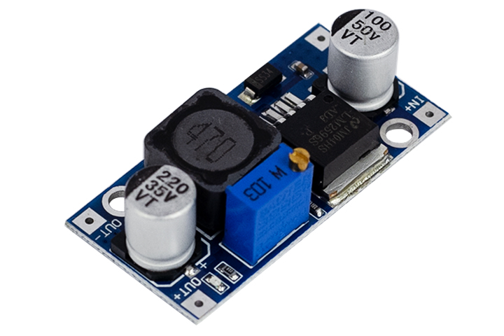.

Hình 2.5: Mạch buck LM2596

Khi dòng điện đầu ra giữ lớn hơn 2,5A (hoặc công suất đầu ra lớn hơn 10W), cần phải gán tản nhiệt để mạch chạy ổn định. Do bộ chuyển đổi LM2596 là nguồn điện chế độ chuyển đổi, hiệu quả của nó cao hơn đáng kể so với các bộ điều chỉnh tuyến tính ba đầu phổ biến, đặc biệt là với điện áp đầu vào cao hơn. LM2596 hoạt động ở tần số chuyển mạch là 150 kHz.

Thông số kỹ thuật:

* Điện áp đầu vào: Từ 3V đến 30V.
* Điện áp đầu ra: Điều chỉnh được trong khoảng 1.5V đến 30V.
* Dòng đáp ứng tối đa là 3A.
* Hiệu suất: 92%
* Công suất: 15W
* Kích thước: 45 (dài) * 20 (rộng) * 14 (cao) mm.

### Khối hiển thị

*Màn hình LCD 16x2*

LCD có rất nhiều ưu điểm so với các dạng hiển thị khác: Nó có khả năng hiển thị kí tự đa dạng, trực quan dễ dàng đưa vào mạch ứng dụng theo nhiều giao thức giao tiếp khác nhau, tốn ít tài nguyên hệ thống và giá thành rẻ.[5]

Sơ đồ chân LCD 16x2 được thể hiện như hình 2.6.

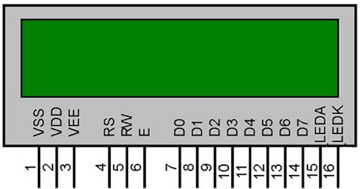LCD 16x2 có 2 hàng, mỗi hàng 16 ký tự, trong 16 chân của LCD được chia làm 3 dạng tín hiệu như sau:

Hình 2.6: Sơ đồ chân LCD 16x2

* Các chân cấp nguồn: Chân số 1 nối mass (0V), chân số 2 là VDD nối với nguồn 5V, chân số 3 dùng để chỉnh contrast thường nối với biến trở.
* Các chân điều khiển: Chân số 4 là chân RS dùng để điều khiển lựa chọn thanh ghi.
* Chân R/W dùng để điều khiển quá trình đọc và ghi.
* Chân E là chân cho phép dạng xung chốt.
* Các chân dữ liệu DB0 - DB7: Là chân từ số 7 đến 14 dùng để trao đổi dữ liệu giữa thiết bị điều khiển và LCD.
* Chân 15 nối nguồn +5V hoặc 4.2V nối với led, chân 16 nối GND.

LCD thường được sử dụng trong các mạch điện tử, hiển thị thời gian thực, giá trị, kết quả, hiệu ứng.

*Module chuyển I2C LCD 16x2*

Module I2C LCD ra đời và giải quyết vấn đề LCD có quá nhiều nhiều chân gây khó khăn trong quá trình đấu nối và chiếm dụng nhiều chân trên vi điều khiển. Module I2C được sử dụng trong mạch được thể hiện ở hình 2.7.[6]

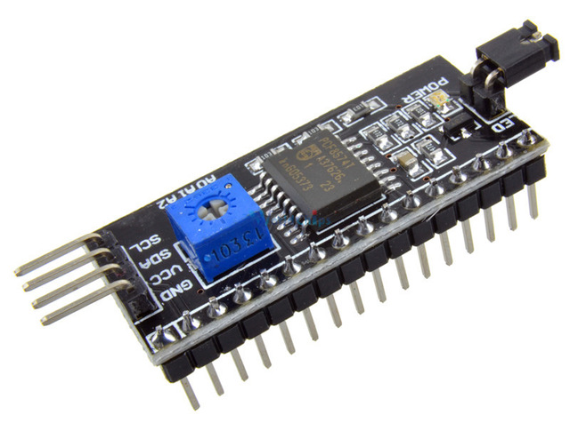Thay vì phải mất 6 chân vi điều khiển để kết nối với LCD 16x2 (RS, EN, D7, D6, D5 và D4) thì module I2C bạn chỉ cần tốn 2 chân (SCL, SDA) để kết nối

Hình 2.7: Module I2C

Module I2C hỗ trợ các loại LCD sử dụng driver HD44780(LCD 16x2, LCD 20x4, ...) và tương thích với hầu hết các vi điều khiển hiện nay.

Ưu điểm:

* Tiết kiệm chân cho vi điều khiển
* Dễ dàng kết nối với LCD.

Một số thông số kỹ thuật:

* Điện áp hoạt động: 2.5 - 6V DC.
* Hỗ trợ màn hình: LCD1602,1604,2004 (driver HD44780).
* Giao tiếp: I2C.
* Địa chỉ mặc định: 0X27 (có thể điều chỉnh bằng ngắn mạch chân A0/A1/A2).
* Tích hợp Jump chốt để cung cấp đèn cho LCD hoặc ngắt.
* Tích hợp biến trở xoay điều chỉnh độ tương phản cho LCD.

### Khối thời gian thực.

Hình 2.8: Sơ đồ nguyên lý khối thời gian thực.

Khối thời gian thực sử dụng module thời gian thực DS1307 để cung cấp dữ liệu thời gian thực cho vi điều khiển Arduino Nano. Sơ đồ nguyên lý khối thời gian thực được thể hiện ở hình 2.8.

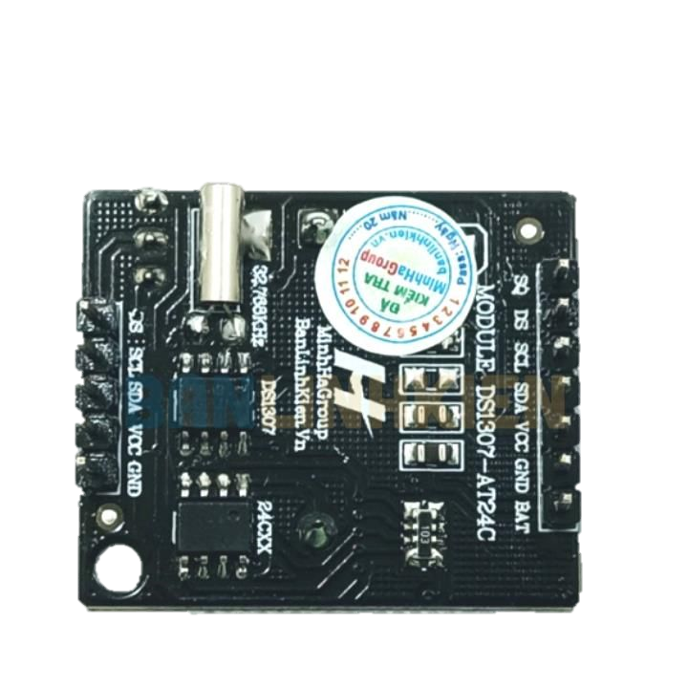

Hình 2.9: Module thời gian thực DS1307.

Module thời gian thực RTC DS1307 rất nhỏ gọn và đầy đủ tính năng, rất lý tưởng cho việc thêm vào dự án hoặc thử nghiệm ngay một cách dễ dàng. Giao thức I2C cho phép đếm, giây, phút, giờ, ngày trong tuần, ngày trong tháng và năm. Sẵn pin dự phòng, cho phép duy trì thời gian ngay cả khi mất điện. Module thời gian thực RTC DS1307 được thể hiện ở hình 2.9.

Thông số kỹ thuật:

* Điện áp làm việc: 3.3V đến 5V.
* Bao gồm 1 IC thời gian thực DS1307.
* Các thành phần cần thiết như thạch anh 32768kHz, điện trở pull-up và tụ lọc nguồn đều được tích hợp trên board.
* LED báo nguồn.
* Có sẵn pin dự phòng duy trì thời gian khi mất điện.
* 5-pin bao gồm giao thức I2C sẵn sàng giao tiếp: INT (QWO), SCL, SDA, VCC và GND.
* Dễ dàng thêm một đồng hồ thời gian.
* Nhỏ gọn và dễ dàng để lắp thêm vào bo mạch hoặc test board.

### Khối cảm biến ánh sáng

***Cảm biến ánh sáng TEMT600***

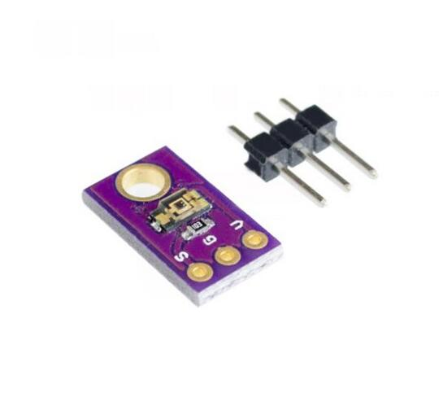Các cảm biến ánh sáng có tất cả các loại ứng dụng thực tế trong kỷ nguyên hiện đại, đáng chú ý nhất là trong các thiết bị có độ sáng tự động cho màn hình của chúng và trong máy ảnh kỹ thuật số để điều chỉnh phơi sáng. Với đột phá cảm biến ánh sáng xung quanh, sẽ rất dễ dàng để giao diện với cảm biến ánh sáng TEMT6000 có thể mang lại khả năng phát hiện mức độ ánh sáng cho bất kỳ dự án nào. Cảm biến ánh sáng TEMT6000 được thể hiện ở hình 2.10.

Hình 2.10: Cảm biến ánh sáng TEMT6000

Cảm biến ánh sáng TEMT6000 sẽ phát hiện độ sáng của môi trường xung quanh. Mặc dù có nhiều tính chất của ánh sáng có thể giúp chúng ta phân loại độ sáng của nó, nhưng TEMT6000 (được đo bằng Lux (LX), thường được ký hiệu là EV). TEMT6000 có nguyên lý đo ánh sáng rất đơn giản: sáng hơn = dòng điện hơn, tối hơn = ít dòng hơn. [1].

Các chân của cảm biến ánh sáng được liệt kê như bảng dưới:

Bảng 2‑1: Các chân sử dụng của cảm biến ánh sáng

|  |  |
| --- | --- |
| **Ký hiệu** | **Mô tả** |
| SIG | Tín hiệu đầu ra dạng ADC |
| GND | GND (0V) |
| VCC | Cấp nguồn 3.3 tới 5V |

### Khối cách ly nguồn

*IC B0505s*

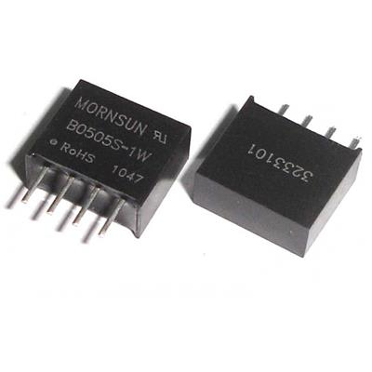IC cách ly nguồn B0505S được thiết kế cho ứng dụng yêu cầu đầu ra cách ly khỏi hệ thống điện, giúp giảm tối đa nhiễu từ các nguồn điện khác như dòng ngược, điện áp ngược gây ra. IC B0505s được thể hiện ở hình 2.11.

Hình 2.11: IC B0505s

Một số đặc điểm chính của B0505S:

* Hiệu quả cách ly lên tới 80%.
* Sử dụng chuẩn đóng gói SIP/DIP.
* Nhiệt độ hoạt động: -40°C ~ +85°C.

Bảng 2‑2: Các thông số chính của B0505s

|  |  |  |
| --- | --- | --- |
| Đầu vào | Đầu ra | |
| Điện áp đầu vào 4.5V – 5V | Điện áp đầu ra | 5.0 ±0.2V |
| Dòng điện | 20mV –200mV |

*Mạch cách ly nguồn sử dụng B0505s*

Khối cách ly nguồn được thể hiện ở hình 2.12.

* Chân dương (+) của nguồn đầu vào được nối với chân 2 của B0505s, chân âm (-) của nguồn đầu vào được nối vào chân 1 của B5050s.
* Chân 3 và chân 4 của IC B0505s lần lượt là chân dương (+) và chân âm (-) của đầu ra.
* Các tụ C7 và C6 có giá trị lần lượt là 4.7µF và 10µF được thêm vào để lọc nhiễu và bù lại nguồn đầu vào khi nguồn đầu vào bị giảm xuống.

Hình 2.12: Khối cách ly nguồn

### Khối nút nhấn

Hình 2.13: Nút nhấn nhả

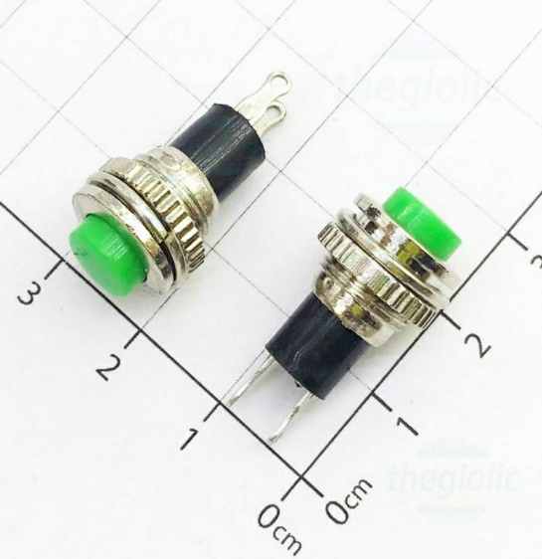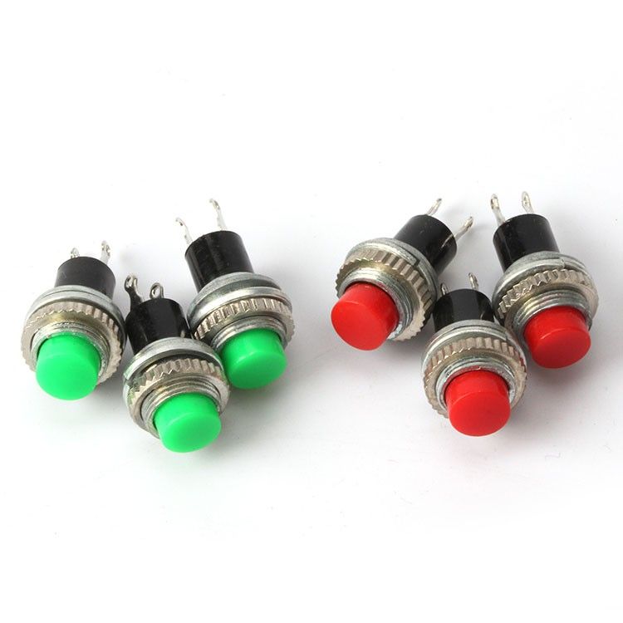

Nút nhấn được sử dụng trong mạch là dạng nhấn nhả như hình 2.13.

Khối nút nhấn được tích hợp các thành phần như sau:

Hình 2.14: Khối nút nhấn

* Điện trở kéo lên (Pull- up) R19 là 10k.
* Led 3mm báo hiệu và trở hạn dòng Led có giá trị 200 Ω.
* Khối mạch lọc thông cao gồm 2 thành phần là điện trở có giá trị 1k và tụ gốm 104.

Khối nút nhấn được thể hiện ở hình 2.14.

### Khối relay

*Relay Songle 5V*

Hình 2.15:Relay Songle 5V

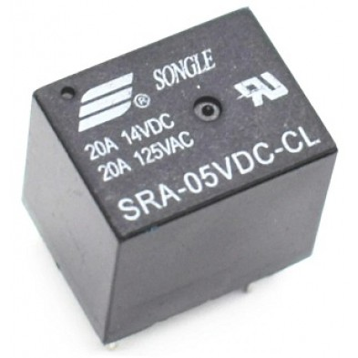 Relay Songle 5V được thể hiện ở hình 2.15.

Các đặc tính của relay songle 5v:

Thiết kế với kích thước nhỏ:

* Vật liệu nhựa chịu nhiệt độ cao và chịu được ở môi trường khắc nhiệt.
* Mạch có cuộn hút từ đơn giản để đáp ứng chi phí thấp sản xuất hàng loạt.

Các thông số kỹ thuật của relay songle 5v:

Bảng 2‑3: Các thông số kỹ thuật của relay songle 5v

|  |  |  |
| --- | --- | --- |
| Cuộn hút | Điện áp cuộn hút | 5V |
| Dòng điện qua cuộn hút | 89.3 mA |
| Điện áp Pull-In | 75% Max. |
| Điện áp Drop - Out | 10% Min. |
| Tiếp điểm | Dòng điện định mức | 10A |
| Điện áp định mức | 250V |

***Mạch điều khiển relay***

Mạch điều khiển Relay được thể hiện ở hình 2.16.



Hình 2.16: Mạch điều khiển Relay

Mạch gồm các thành phần chính sau:

*Mạch cách ly quang với IC PC817*

Mục đích của việc cách ly quang để ngăn cách giữa Relay và vi điều khiển nhằm bảo vệ mạch và vi điều khiển khi có sự cố về điện xảy ra. IC cách ly quang được sử dụng trong mạch là Opto quang PC 817

Một số thông số chính của PC 817:

Bảng 2‑4: Các thông số của IC PC817

|  |  |  |
| --- | --- | --- |
| Thông số | Ký hiệu | Giá trị |
| Điện áp ngược đầu vào lớn nhất | VR | 6V |
| Điện áp đầu ra C - E lớn nhất | VCEO | 35V |
| Dòng thuận lớn nhất | IF | 50 |
| Dòng điện Collector lớn nhất | IC | 50 |

*Mạch khuyếch đại sử dụng Transistor C1815:*

Tín hiệu ra của vi điều khiển và của Opto quang rất thấp, vì vậy cần phải khuếch đại nhằm đảm bảo đủ dòng để điều khiển cuộn hút của Relay. Mạch sử dụng Transistor C1815 mắc phân cực cố định để điều khiển đóng mở cuộn hút của relay và điều khiển các thiết bị điện xoay chiều 220V. Một số thông số chính của Transistor C1815 được sử dụng trong mạch:

Bảng 2‑5: Các thông số kỹ thuật của transistor C1815

|  |  |  |  |  |
| --- | --- | --- | --- | --- |
| Ký hiệu | Thông số | Điều kiện thử nghiệm | Min | Max |
| ICBO | Dòng cắt Collector | VCB=60V, IE=0 |  | 0.1µA |
| IEBO | Dòng cắt Emitter | VEB=5V, IC=0 |  | 0.1µA |
| hFE1 hFE2 | Hệ số khuyếch đại DC | VCE=6V, IC=2mA VCE=6V, IC=150mA | 70  25 | 700 |
| VCE (sat) | Điện áp bão hòa Collector-Emitter | IC=100mA, IB=10mA |  | 0.25V |
| VBE (sat) | Điện áp bão hòa Base-Emitter | IC=100mA, IB=10mA |  | 1V |

Ngoài ra, mạch sử dụng thêm các diode (1N4148) mắc song song và mắc ngược với cuộn hút của Relay. Mục đích của việc làm này nhằm ngăn chặn sự tăng đột biến điện áp lớn phát sinh khi nguồn điện bị ngắt (gọi là điện áp ngược) bảo vệ cho Relay và mạch điều khiển.

### Sơ đồ nguyên lý toàn mạch



Hình 2.17: Sơ đồ nguyên lý toàn mạch

Sơ đồ nguyên lý của toàn mạch được thể hiện ở hình 2.17. Sơ đồ được thiết kế bằng phần mềm Altium Designer 2021. Sơ đồ bao gồm các khối đã được nêu chi tiết ở phần 2.1.

## Xây dựng phần mềm điều khiển

### Lưu đồ thuật toán

Hình 2.18: Lưu đồ thuật toán điều khiển

### Phần mềm lập trình

*Giới thiệu về phần mềm Arduino IDE*

Arduino IDE là phần mềm dùng để lập trình cho Arduino. Môi trường lập trình đơn giản dễ sử dụng, dễ hiểu và dựa trên nền tảng C/C++. Hai hàm để tạo ra một chương trình vòng thực thì có thể chạy được: [2]

Setup (): Hàm này chạy mỗi khi khởi động một chương trình, dùng để thiết lập các cài đặt.

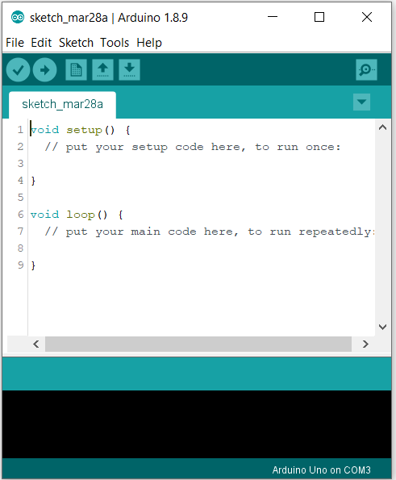Loop (): Hàm này được gọi lặp lại cho đến khi tắt nguồn board mạch.

Hình 2.19: Arduino IDE

Vùng lệnh:

Bao gồm các nút lệnh menu (File, Edit, Sketch, Tools, Help). Phía dưới là các icon cho phép sử dụng nhanh các chức năng thường dùng của IDE được miêu tả như sau:

Vùng viết chương trình: [9]

Các đoạn code sẽ được viết trong vùng này. Tên chương trình được hiển thị ngay dưới đây các icon, như ở hình tên chương trình là “Blink", Phía sau tên chương trình có một dấu "$" có nghĩa là đoạn chương trình chưa được lưu lại.

Vùng thông báo (Debug):

Những thông báo từ IDE sẽ được hiển thị tại đây. Góc dưới cùng bên phải hiển thị loại board Arduino và cổng COM được sử dụng lâu.

*Phần mềm Visual Studio Code*

Là một trình biên tập lập trình code miễn phí dành cho Windows, Linux và macOS, Visual Studio Code được phát triển bởi Microsoft. Nó được xem là một sự kết hợp hoàn hảo giữa IDE và Code Editor. [4]

Hình 2.20: Visual Studio Code

Giao diện Visual Studio Code được thể hiện ở hình 2.20.

Visual Studio Code hỗ trợ chức năng debug, đi kèm với Git, có syntax highlighting, tự hoàn thành mã thông minh, snippets, và cải tiến mã nguồn. Nhờ tính năng tùy chỉnh, Visual Studio Code cũng cho phép người dùng thay đổi theme, phím tắt, và các tùy chọn khác.

*Một số tính năng của phần mềm:*

Hỗ trợ nhiều ngôn ngữ lập trình.

Visual Studio Code hỗ trợ nhiều ngôn ngữ lập trình như C/C++, C#, F#, Visual Basic, HTML, CSS, JavaScript, … Vì vậy, nó dễ dàng phát hiện và đưa ra thông báo nếu chương chương trình có lỗi.

Các trình viết code thông thường chỉ được sử dụng hoặc cho Windows hoặc Linux hoặc Mac Systems. Nhưng Visual Studio Code có thể hoạt động tốt trên cả ba nền tảng trên.

*Cung cấp kho tiện ích mở rộng*

Trong trường hợp lập trình viên muốn sử dụng một ngôn ngữ lập trình không nằm trong số các ngôn ngữ Visual Studio hỗ trợ, họ có thể tải xuống tiện ích mở rộng. Điều này vẫn sẽ không làm giảm hiệu năng của phần mềm, bởi vì phần mở rộng này hoạt động như một chương trình độc lập.

Visual Studio Code liên tục được nâng cấp, được trang bị các công nghệ tối ưu nhất và hỗ trợ tốt nhất cho các lập trình viên như:

* Khả năng mở rộng ngôn ngữ.
* Intellisense.
* Cung cấp kho tiện ích mở rộng khổng lồ.
* Hỗ trợ đa nền tảng.
* Hỗ trợ tối ưu hóa việc code.
* Tối ưu hóa cho việc xây dựng website.
* Khả năng tích hợp đầu cuối.
* Một màn hình với nhiều chức năng.
* Hỗ trợ sử dụng Git.

## Thiết kế phần cứng

*Đặt luật cho mạch in:* [3]

* Khoảng cách giữa các thành phần (clearance): 1mm
* Chiều rộng dây tín hiệu: 0.8mm
* Chiều rộng dây GND: 1mm
* Chiều rộng dây VCC: 1mm

Sơ đồ mạch in được thể hiện ở hình 2.21.

*Sơ đồ mạch in*



Hình 2.21: Sơ đồ mạch in

## Kết luận chương 2

Chương 2 nói về việc sử dụng các thiết bị, các phần mềm và các mô-đun đã dùng trong quá trình hoàn thành sản phẩm và các kiến trúc tổng quan phục vụ cho việc giải bài toán được đặt ra.

# KẾT QUẢ THỰC NGHIỆM

## Phân tích, giải thích kết quả thực nghiệm.

Một số hình ảnh thực tế của sản phẩm được thể hiện ở hình 3.1:

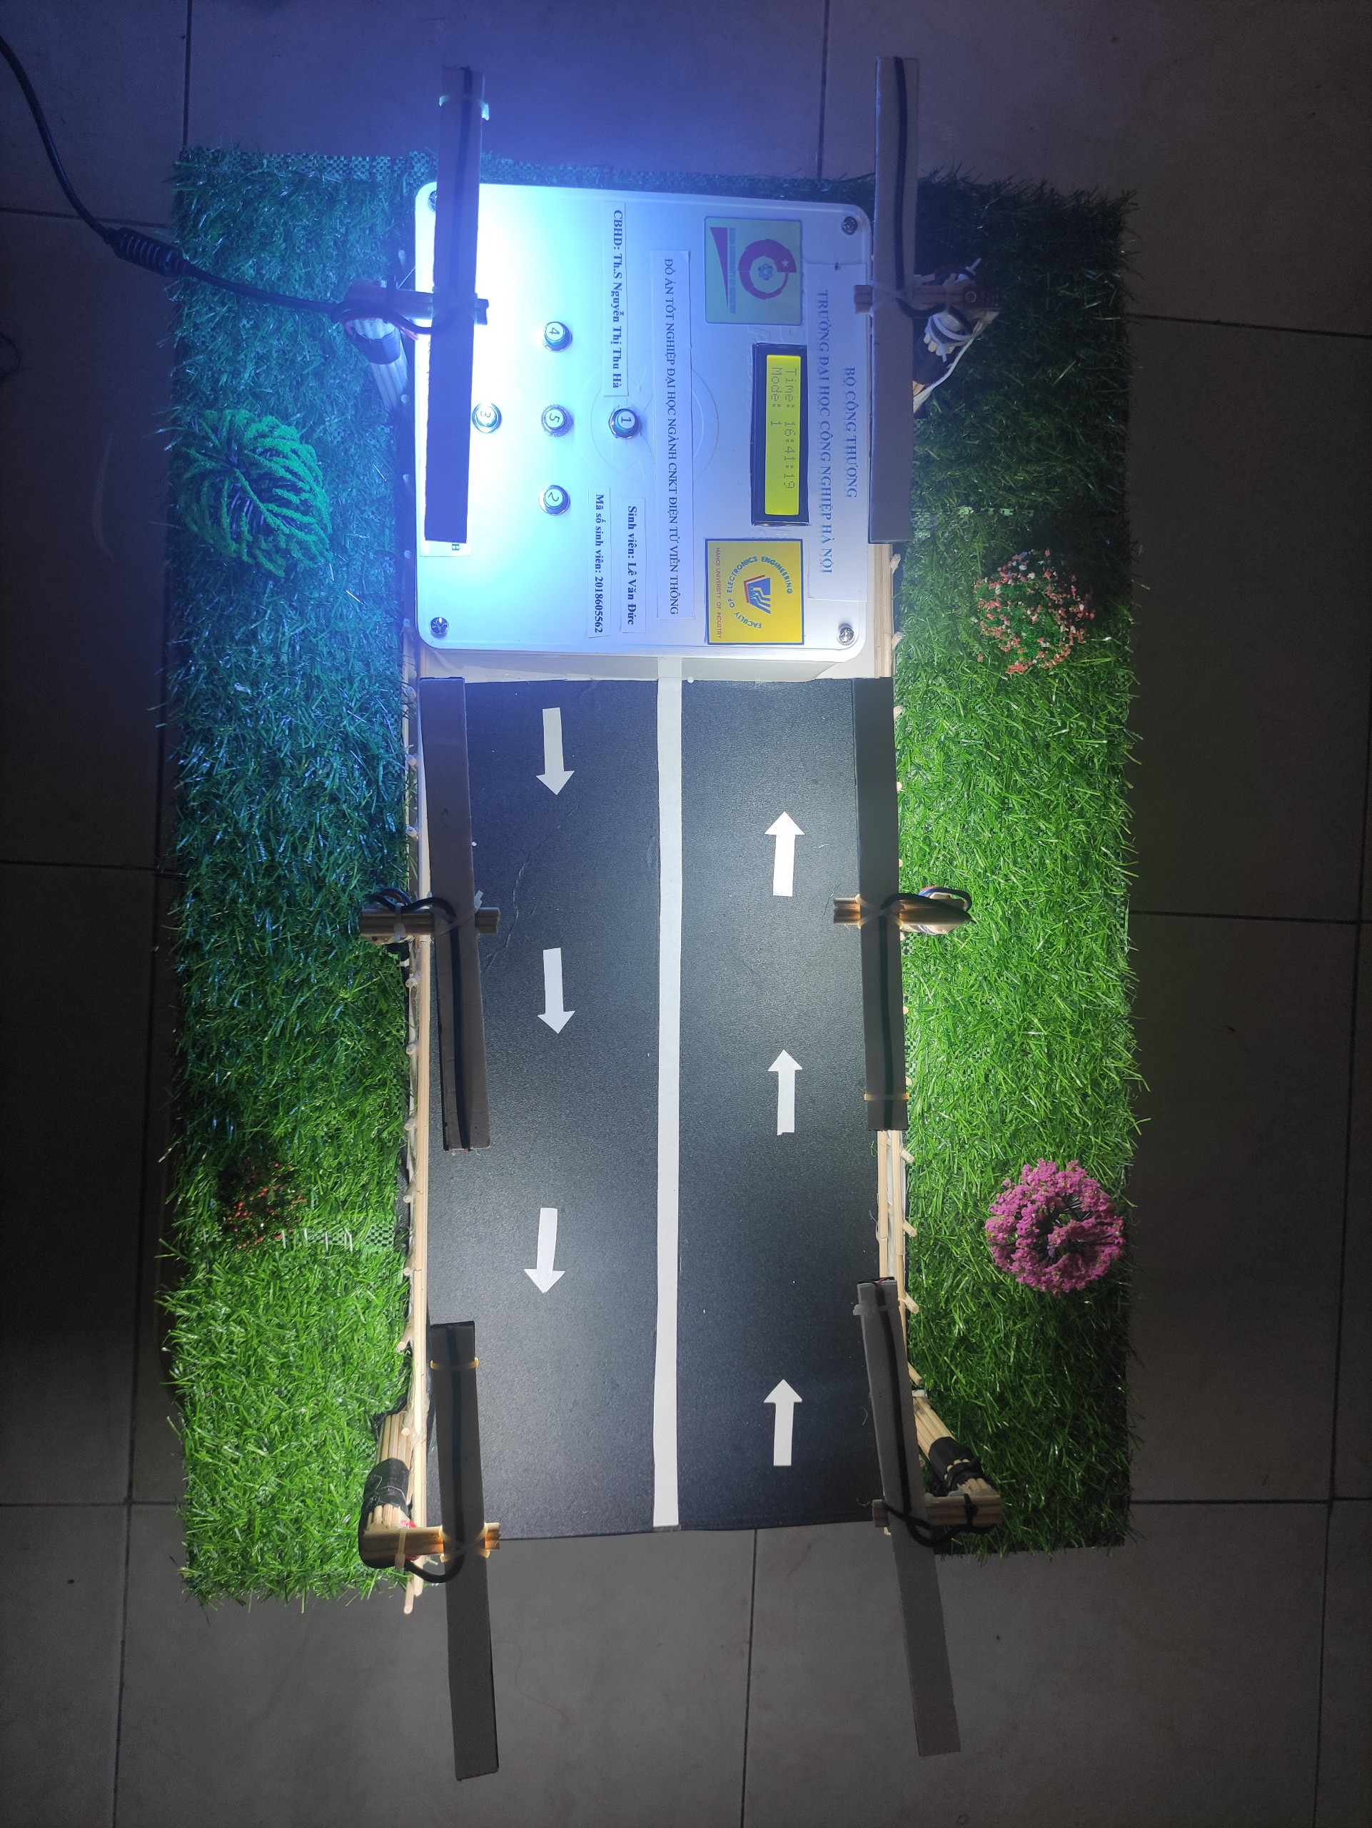

Hình 3.1: Mô hình của đề tài sau khi hoàn thành

Mô hình hoàn thành bao gồm 6 đèn LED và một hộp điều khiển gồm 6 nút nhấn và 1 LCD. Mô hình có thể chạy được trong thời gian dài mà không bị quá tải hoặc bị ngắt trong khi đang chạy.

Mô hình hoàn thành với nút nhấn chắc chắn, màn hình hiển thị không bị nhấp nháy, các thao tác trên bàn phím không bị nhảy phím, hộp điều khiển cứng cáp và không bị biến dạng.

Thời gian thực chỉ có sai số tính bằng đơn vị giây, không có sai số về phút. Mô hình chạy đúng với những yêu cầu, những chế độ hoạt động được nêu ở phần yêu cầu đặt ra.

## Phân tích tính năng và hiệu quả sử dụng của sản phẩm

Hình 3.2: Hộp điều khiển hệ thống

Sản phẩm có các tính năng như:

* Điều khiển ở chế độ tự động: Ban ngày tắt và ban đêm sán
* Điều khiển ở chế độ cài đặt thời gian: Cài đặt được các mốc thời gian như: Bắt đầu sáng ở chế độ tất cả đều sáng, kết thúc ở chế độ tất cả đều sáng, bắt đầu sáng ở chế độ xen kẽ, kết thúc sáng ở chế độ xen kẻ. Nếu ngoài khoảng thời gian đó thì sẽ tắt.
* Hiển thị đầy đủ các trạng thái và các chế độ trên LCD
* Có 5 nút nhấn để chỉnh các chế độ hoạt động, chỉnh thời gian hoạt động
* Hệ thống lưu lại được các thời gian để chỉnh khi mất điện
* Sản phẩm có kết hợp cảm biến ánh sáng để điều khiển ở chế độ tự động
* Thời gian thực hiển thị ngay trên màn hình LCD, các thời gian cài đặt chạy so với thời gian thực đều có thể cài đặt tới độ chính xác chỉ tính bằng giây (s)

Hiệu năng và hiệu quả mang lại bao gồm:

Sản phẩm đạt hiệu năng tốt với điều khiển các tải (bóng đèn) qua relay, ở phạm vi mô hình, các đèn đang sử dụng là 12V qua các tiếp điểm của relay, nhưng tiếp điểm của relay có thể điều khiển được 220V, vì vậy, sản phẩm hoàn toàn có thể điều khiển được các tải lớn, các tải xoay chiều.

Sản phẩm có các chế độ điều khiển, giám sát hệ thống đèn đường khác tự động hoặc theo thời gian, vì vậy rất thuận tiện cho việc tiết kiệm điện, những nơi mà có mật độ đèn nhiều như đường phố…

Hệ thống hoàn chỉnh giúp quản lý trạng thái đèn, quản lý lỗi một cách dễ dàng, điều khiển trực tiếp, thiết lập ngữ cảnh theo lịch trình.

Giao diện điều khiển thiết bị thân thiện, cài đặt các thông số dễ dàng với chức năng hiển thị lên LCD, các nút nhấn chức năng giúp việc cài đặt và hiệu chỉnh trở nên dễ sử dụng và thao tác.

Có thể mở rộng tích hợp với các nền tảng thông minh khác của thành phố như giao thông thông minh, ...

## Phân tích tính ứng dụng, mức độ an toàn và tác động của sản phẩm thiết kế tới môi trường, kinh tế và xã hội.

*Về tính ứng dụng:*

Một trong những ứng dụng cơ bản của đèn đường thông minh ngoài sử dụng để chiếu sáng các khu vực đường xá, hệ thống còn có thể ứng dụng vào thắp sáng không gian sinh hoạt hàng ngày, chiếu sáng đường và tạo nguồn sáng trong công nghiệp và nông nghiệp.

Hệ thống ứng dụng trong các khu đô thị lớn, các khu đô thị thông minh với sự tiện lợi, tính tự động hóa cao.

*Về mức độ an toàn*

Sản phẩm có các IC các ly và sử dụng nguồn điện 1 chiều cho hộp điều khiển nên tránh được việc chập cháy, dò điện

*Tác động của sản phẩm thiết kế tới môi trường, kinh tế, xã hội*

Đề tài giúp thúc đẩy các thành phố lớn phát triển thành những đô thị thông minh, ứng dụng công nghệ thông tin và trí tuệ nhân tạo để quản lý và điều hành nhằm mục tiêu nâng cao chất lượng cuộc sống và sử dụng hiệu quả các nguồn tài nguyên.

Hệ thống chiếu sáng đường là một phần quan trọng trong công cuộc xây dựng đưa các thành phố chuyển mình thành một thành phố thông minh góp phần giảm chi phí tiêu thụ năng lượng và cải thiện các dịch vụ công cộng.

Tiết kiệm tiền, bảo trì dễ dàng: Tiết kiệm từ 50% đến 80% chi phí bảo trì nhờ khả năng giám sát và điều khiển được từng cụm đèn hoặc từng đèn trong hệ thống. Tiết kiệm chi phí vận hành cho hệ thống đèn chiếu sáng thông minh.

# KẾT LUẬN VÀ HƯỚNG PHÁT TRIỂN CỦA ĐỀ TÀI

*Ưu điểm của hệ thống*

* Tiết kiệm chi phí sử dụng điện.
* Tiết kiệm chi phí vận hành (giảm hoàn toàn nhân công vận hành).
* Nâng cao tuổi thọ bóng đèn do giảm công suất và thời gian chiếu sáng.
* Tiết kiệm chi phí đầu tư ban đầu cho hệ thống tủ điện, cáp nguồn.
* Phần mềm có thể tương thích với PC, Laptop và các sản phẩm di động khác.
* Tạo lịch trình, thay đổi các tắt/mở dễ dàng theo ngày, giờ, thứ tự, theo mùa, ...
* Hệ thống hoạt động liên tục 24/7. Hệ thống thân thiện với người sử dụng, không đòi hỏi cao về kiến thức vận hành. Hệ thống được thiết kế module hóa và có khả mở rộng nâng cấp dễ dàng.

*Hướng phát triển của đề tài*

* Kiểm soát thông minh và giám sát hệ thống từ trung tâm.
* Cảnh báo sự cố đèn hỏng tức thì và cô lập riêng từng đèn bị hỏng để sửa chữa.
* Sử dụng để đóng cắt nguồn điện theo tuyến chiếu sáng.
* Toàn bộ phần mềm chiếu sáng đô thị được triển khai trên hạ tầng tính toán tại phòng điều khiển và giám sát hạ tầng đô thị thông minh.
* Quản lý tình trạng hoạt động của tất cả các đèn, tủ điện điều khiển chiếu sáng trong hệ thống.
* Phần mềm quản lý thể hiện dưới dạng bản đồ GIS. Xác định vị trí thiết bị dựa trên bản đồ trực tuyến.
* Liên lạc giữa trung tâm điều hành và các thiết bị đầu cuối điều khiển bộ đèn thông qua hạ tầng viễn thông tại địa phương.

# TÀI LIỆU THAM KHẢO

[1] Bùi Thị Thu Hà, Ngô Mạnh Tiến, Trương Thị Bích Liên (2019), *Giáo trình kỹ thuật cảm biến*, KHTN&CN.

[2] Bùi Văn Vinh(2020), *Mô đun: Lập trình vi điều khiển*, Trường Cao đẳng Kỹ thuật Công Nghệ, Vũng Tàu.

[3] Altium Designer, <<https://www.altium.com/altium-designer>>, 17/05/2022.

[4] Visual Studio Code, <<https://code.visualstudio.com/>>, 17/05/2022.

[5] Giao tiếp I2C, <https://dientutuonglai.com/chuan-giao-tiep-i2c-la-gi.html>, 18/05/2022

[6] LCD16x2, <<https://kme.com.vn/blogs/news/tong-quan-lcd1602-va-giao-tiep-i2c-lcd-su-dung-arduino>>, 18/02/2022

[7] LM2596, <<https://hshop.vn/products/mach-giamop-dc-lm2596-3a>>, 18/02/2022

[8] LCDI2C, <<https://arduinokit.vn/giao-tiep-i2c-lcd-arduino/>>, 18/02/2022

[9] Arduino IDE, <<https://www.arduino.cc/en/software>>, 18/02/2022

# PHỤ LỤC

#include <Button.h>

#include <LiquidCrystal_I2C.h>

#include "RTClib.h"

#include <EEPROM.h>

//user button

Button btnMenu(4);

Button btnUp(3);

Button btnDown(2);

Button btnLeft(5);

Button btnRight(6);

//user lamp

const int lamp1 = 12;

const int lamp2 = 11;

const int lamp3 = 10;

const int lamp4 = 9;

const int lamp5 = 8;

const int lamp6 = 7;

//light sensor pin

const int lightSensorPin = A2;

//user variable

char daysOfTheWeek[7][12] = {"Sunday", "Monday", "Tuesday", "Wednesday", "Thursday", "Friday", "Saturday"};

//lcd

LiquidCrystal_I2C lcd(0x27,16,2);

//rtc

RTC_DS1307 rtc;

//user function define

void lampAll();

void LampAlternate(unsigned int currentTime, unsigned int startTime, unsigned int endTime);

void LampAlternate(unsigned int currentTime, unsigned int startTime, unsigned int endTime);

int menuOfState();

void handleMenuState(int &menuState);

void rtcInit();

void rtcExe();

void displayTime();

void settingHourMode1(int &stHour);

void settingMinuteMode1(int &stMinute);

void settingSecondMode1(int &stSecond);

void configPin()

{

//input pin

btnMenu.begin();

btnUp.begin();

btnDown.begin();

btnLeft.begin();

btnRight.begin();

//output pin

pinMode(lamp1, OUTPUT);

pinMode(lamp2, OUTPUT);

pinMode(lamp3, OUTPUT);

pinMode(lamp4, OUTPUT);

pinMode(lamp5, OUTPUT);

pinMode(lamp6, OUTPUT);

}

int buttonState = 0; // variable for reading the pushbutton status

DateTime now;

void setup() {

configPin();

lcd.init();

Serial.begin(9600);

lcd.backlight();

rtcInit();

}

int menuState = 0;

int modeState = 0;

int swModeState = 0;

unsigned int timeSecond = 720000;

bool flagMode2 = false

//start time lamp all

int stHourAll = EEPROM.read(0);

int stMinuteAll = EEPROM.read(1);

int stSecondAll = EEPROM.read(2);

//end time lamp all

int edHourAll = EEPROM.read(3);

int edMinuteAll = EEPROM.read(4);

int edSecondAll = EEPROM.read(5);

//start time lamp sole

int stHourSole = EEPROM.read(6);

int stMinuteSole = EEPROM.read(7);

int stSecondSole = EEPROM.read(8);

//start time lamp sole

int edHourSole = EEPROM.read(9);

int edMinuteSole = EEPROM.read(10);

int edSecondSole = EEPROM.read(11);

//demo

unsigned long previousMillis = 0; // will store last time LED was updated

const long interval = 1000;

bool flagLampModeAll = false;

bool flagLampModeSole = false;

void loop() {

now = rtc.now();

menuState = menuOfState();

if(modeState == 0)

{

if (analogRead(lightSensorPin) > 200)

{

for(int i = 7; i<=12; i++)

{

digitalWrite(i, LOW);

}

}

else

{

for(int i = 7; i<=12; i++)

{

digitalWrite(i, HIGH);

}

}

}

else

{

if(flagLampModeSole == false)

lampAll();

if(flagLampModeAll == false)

lampSole();

}

}